FFI und Marbach nehmen Supply Chain in den Fokus

Pressemitteilung Nr. 5
Ein Dutzend Einkaufsleiter des Fachverbandes Faltschachtel-Industrie e. V. (FFI) steckten mit Peter Marbach und seinem Managementteam am 4. November 2015 in Heilbronn die Herausforderungen für eine Optimierung der Zusammenarbeit der Faltschachtelhersteller mit einem wichtigen Prozesspartner aus der Lieferkette ab. Zahlreiche Aspekte wurden behandelt, u.a.
- Möglichkeiten zur Optimierung der Rüstkosten beim Faltschachtelhersteller durch Supply Chain-Projekte,
- Hemmnis derartiger Optimierungsmöglichkeiten der Supply Chain aufgrund zahlreicher Schnittstellenproblematiken beispielsweise beim CAD zu den Kunden aus der Faltschachtel-Industrie,
- Vereinbarkeit individueller Kundenanforderungen mit dem Marbach-Standard zum Einsatz der Stanzwerkzeuge,
- Zunehmende Diskrepanz zwischen auf Werterhalt ausgerichtete Langlaufanforderungen an Stanzwerkzeuge einerseits und den Short Runs andererseits, die aufgrund einer kontinuierlichen Verringerung der durchschnittlichen Auflagenhöhe entstehen,
- Zukunft der „digitalen“ Weiterverarbeitung in der Faltschachtel-Herstellung.
Peter Marbach rundete den Workshop mit einer firmenspezifischen Präsentation über das international operierende Unternehmen mit seinen Geschäftsbereichen ab, welches den Konzernumsatz zu knapp zwei Drittel mit der Fertigung von Stanzformen erwirtschaftet.
Bei der anschließenden Betriebsbesichtigung konnten sich die Faltschachtelhersteller ein Bild vom umfangreichen Produktportfolio des Unternehmens machen.

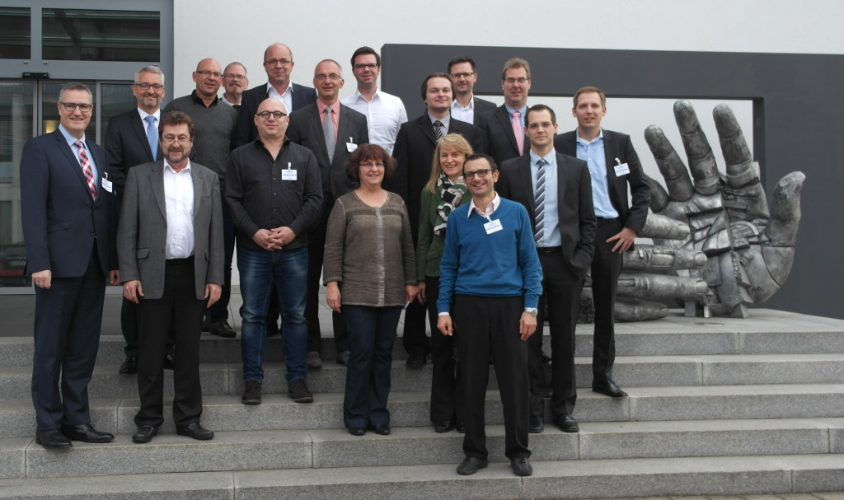
FFI Mitglieder besuchen Marbach in Heilbronn.

Über den Fachverband Faltschachtel-Industrie e.V. (FFI)
Der FFI – Fachverband Faltschachtel-Industrie e.V. – vertritt seit 1948 die Interessen von knapp 90 Unternehmen dieses Industriezweigs, der jährlich ca. 840.000 Tonnen Faltschachteln produziert, was einem Produktionswert von rund 1,9 Mrd. Euro entspricht. Die FFI Mitglieder repräsentieren dabei rund 75 % des Branchenumsatzes. Die Faltschachtelbranche beschäftigt ca. 9.500 Mitarbeiterinnen und Mitarbeiter in vielfältigen Berufsbildern. Branchenspezifische Berufe wie Verpackungsingenieur, Drucker, Packmitteltechnologe, Verpackungsentwickler oder Mediengestalter gehören ebenso dazu wie kaufmännische, technische und logistische Berufe. Traditionell zeigt sich die Industrie mit derzeit rund 700 Auszubildenden zukunftsorientiert und verantwortungsbewusst.

Ihre Ansprechpartnerin beim FFI:
Dr. Verena Dzeik
Referentin für Betriebswirtschaft und Technik
T: +49 (0)69 / 89 01 2 – 104
F: +49 (0)69 / 89 01 2 – 222
E: verena.dzeik@ffi.de
I: www.ffi.de, www.inspiration-verpackung.de

